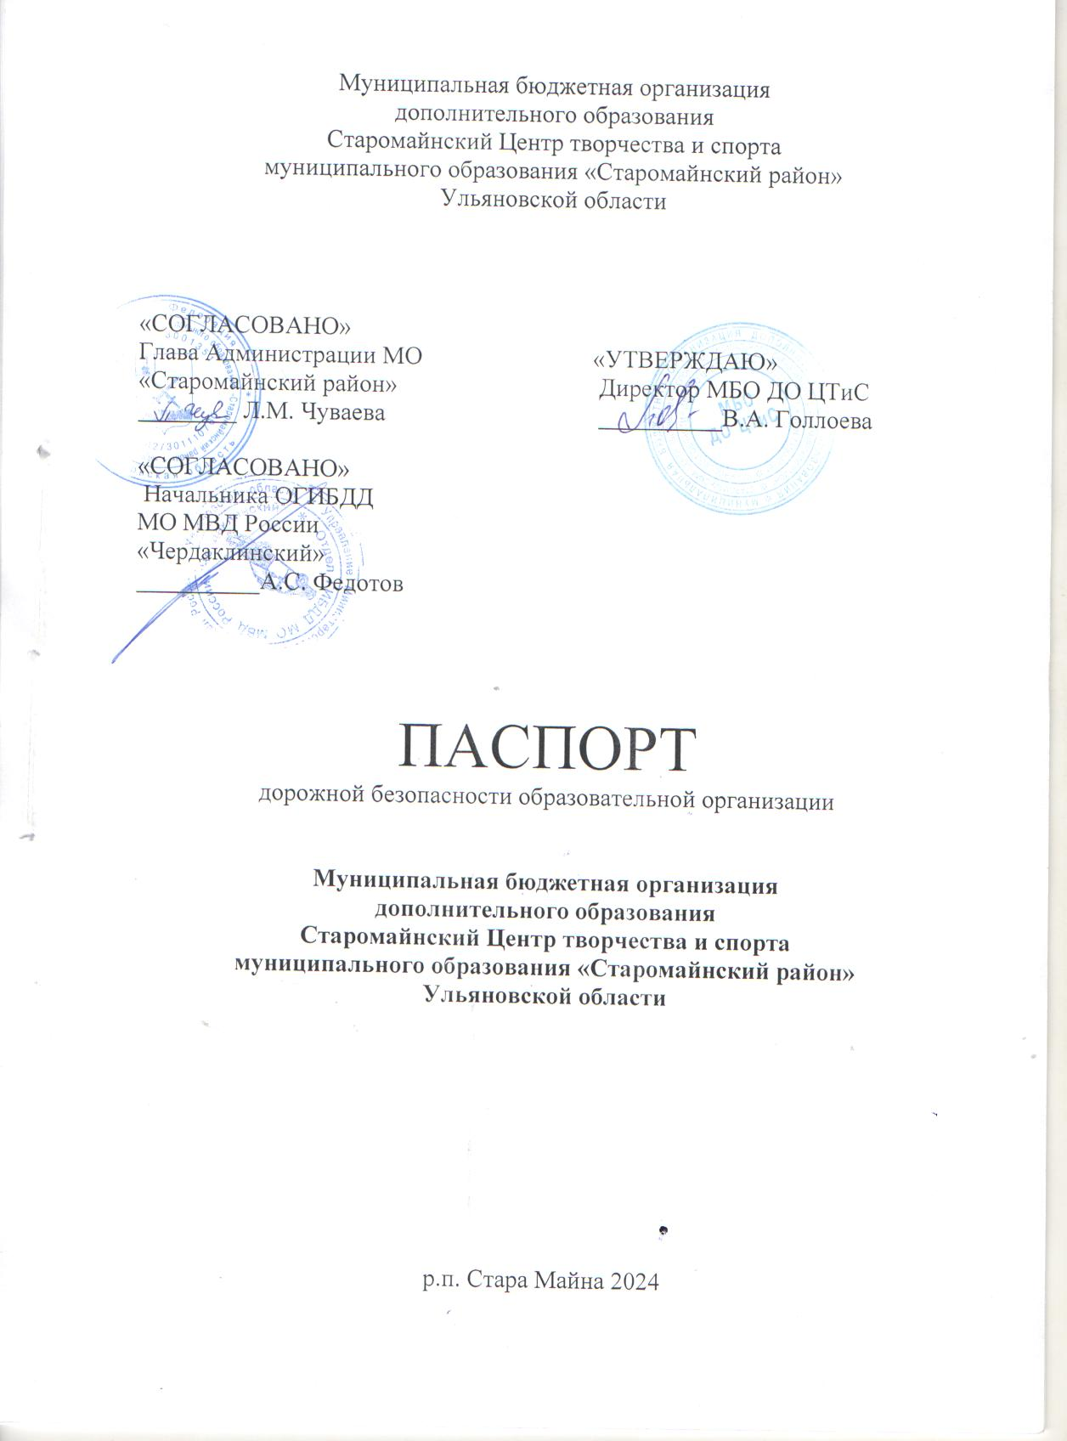

Общие сведения
Муниципальная бюджетная организация дополнительного образования Старомайнский Центр творчества и спорта муниципального образования «Старомайнский район» Ульяновской области
Тип ОУ: образовательная организация дополнительного образования
Юридический адрес ОУ: Россия 433460, Ульяновская область, Старомайнский район, р.п. Старая Майна, пл. Ленина, д. 2
Фактический адрес ОУ: Россия 433460, Ульяновская область, Старомайнский район, р.п. Старая Майна, ул. Строителей, д. 9
Тел. 884 (230) 2-20-55
Руководители ОУ:

Директор | Голлоева Вера Александровна | 8(84230) 2-20- 55  89276300323
Заместитель директора  по учебно-воспитательной работе | Долгало Надежда Ивановна | 8(84230) 2-20-55  89020061610
Заместитель директора по спортивной работе | Загидуллин Рашит Рамазанович | 8(84230) 2-24-86  89539830294

Ответственные работники  муниципального органа  образования | Барыкова Екатерина Александровна, начальник Упраления образования Администрации МО «Старомайнский район» | 8(84230) 2- 36-81
Ответственный от Госавтоинспекции | Давыдова Наталья Александровна  инспектор по пропаганде БДД МО МВД России «Чердаклинский» | 8(84231) 2-30-04
Ответственные работники за мероприятия по профилактике детского травматизма | Мамонов Владимир Вячеславович, ответственный по безопасности дорожного движения | 8(84230) 2-20-55
Руководитель или ответственный работник дорожно-эксплуатационной организации, осуществляющей содержание ТСОДД | Тигин Сергей Николаевич,  Управляющий Старомайнского участка ООО «Ульяновсктрансстрой» | 8(84230) 2-31-66
 | Илюхина Мария Николаевна, Начальник Отдела Управления ЖКХ и ТЭР, строительства Администрации МО «Старомайнский район» | 8(84230) 2-21-05
Руководитель или ответственный работник дорожно-эксплуатационной организации, осуществляющей содержание УДС | Тигин Сергей Николаевич,  Управляющий Старомайнского участка ООО «Ульяновсктрансстрой» | 8(84230) 2-31-66
 | Илюхина Мария Николаевна, Начальник Отдела Управления ЖКХ и ТЭР, строительства Администрации МО «Старомайнский район» | 8(84230) 2-21-05

Кол-во учащихся 1316
Наличие уголка по БДД имеется
Наличие класса по БДД имеется мобильный городок
Наличие площадки по БДД нет
Наличие автобуса в ОУ да
Владелец автобуса Муниципальная бюджетная организация дополнительного образования Старомайнский Центр творчества и спорта муниципального образования «Старомайнский район» Ульяновской области

Время занятий в ОУ 14:00 - 20:00

Телефоны оперативных служб:
8(84231)2-16-02 (ДЧ)
8(84231)2-30-04

II. Информация об обеспечении безопасности перевозок детей специальным транспортным средством (автобусом).

Общие сведения

Марка ПАЗ
Модель 32053 – 70
Государственный регистрационный знак Р549ТУ73 Соответствие конструкции требованиям раздела 1.16 приложения № 6 к Техническому регламенту о безопасности колесных транспортных средств

1. Сведения о водителе автобуса

Фамилия, имя, отчество | Принят на работу | Стаж в кате-гории D | Дата пред- стоящего мед. осмотра | Период проведения стажировки | Повыше-ние ква- лификации | Допущен- ные нару- шения ПДД

2. Организационно-техническое обеспечение
1) Лицо, ответственное за обеспечение безопасности дорожного движения: Мамонов Владимир Вячеславович, назначено приказом от 02.08.2019. №85.
Телефон: 89084855016
2) Организация проведения предрейсового и послерейсового медицинского осмотра водителя: осуществляет Старомайнская ЦРБ.
3) Организация проведения предрейсового технического осмотра транспортного средства:
Осуществляет Мамонов Владимир Вячеславович, контролер технического состояния автотранспортных средств на основании приказа от 01.02.2018. №14.
4) Место стоянки автобуса в нерабочее время: Здание гаража, расположенное по адресу: 433460, Россия, Ульяновская область, Старомайнский район, р.п. Старая Майна, ул. Льва Толстого, д. 79.
Дежурство сторожей.

Приложение:
СОДЕРЖАНИЕ:

1. План-схемы ОУ:
1) Район расположения ОУ, пути движения транспортных средств и детей (учеников).
2) Схемы организации дорожного движения в непосредственной близости от ОУ с размещением соответствующих технических средств маршрута движения детей.
3) Маршрут движения организованных групп детей от ЦТиС к школе, стадиону, площади, парку, ДШИ, РДК.
4) Пути движения транспортных средств к местам разгрузки, погрузки и рекомендуемые пути передвижения детей по территории ОУ.

